数学科学学院  
《科学计算通识实验》  
实验七： 常微分方程的初值问题

【实验学时】 4 学时

【目的要求】

通过本实验使学生进一步熟悉个人电脑上C++代码的编写与调试，服务器上的代码编译与运行；了解常微分方程初值问题求解中的微分-积分算法设计基本思想，熟练掌握求解一维常微分方程的向前欧拉方法、向后欧拉方法和梯形方法，了解它们对步长h的稳定性要求；了解对欧拉方法的精度改进过程，掌握休恩方法（二级迭代法）的求解过程；了解龙格库塔（R-K）方法的构造思路，掌握使用二级、三级和四级R-K方法求解常微分方程的能力。

【注意事项】  
1、 注意编写C++代码计算式与书写体之间的区别。

2、 体会 服务器linux 系统下的命令行操作与windows平台的区别。

【实验内容】

实验1.1：（向前欧拉法求解常微分方程1）

使用向前欧拉法（显式），分别用步长h= 1,1/2,1/4，。。。，1/64求解常微分方程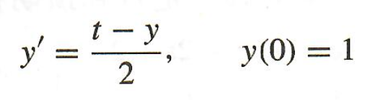在区间[0,3]上的初值问题，并比较它们的绝对误差。

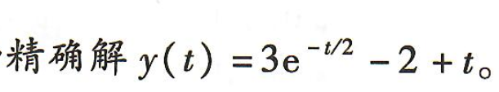

实验1.2：（向后欧拉法求解常微分方程1）（可小组完成）

使用向后欧拉法（隐式），分别用步长h= 1,1/2,1/4，。。。，1/64求解常微分方程在区间[0,3]上的初值问题，并比较它们的绝对误差。



实验1.3：（预估-修正法求解常微分方程1）（可小组完成）

使用预估-修正法（迭代欧拉法）（显式），分别用步长h= 1,1/2,1/4，。。。，1/64求解常微分方程在区间[0,3]上的初值问题，并比较它们的绝对误差。||Y_{n+1}^{K+1} - Y_{n+1}^{K}||<1.0E-6;



实验2.1：（二级龙格库塔（R-K）法求解常微分方程1）

使用二级龙格库塔（R-K）法（显式），分别用步长h= 1,1/2,1/4，。。。，1/64求解常微分方程在区间[0,3]上的初值问题，并比较它们的绝对误差。



实验2.2：（三级龙格库塔（R-K）法求解常微分方程1）

使用三级龙格库塔（R-K）法（显式），分别用步长h= 1,1/2,1/4，。。。，1/64求解常微分方程在区间[0,3]上的初值问题，并比较它们的绝对误差。



实验2.3：（四级龙格库塔（R-K）法求解常微分方程1）

使用四级龙格库塔（R-K）法（显式），分别用步长h= 1,1/2,1/4，。。。，1/64求解常微分方程在区间[0,3]上的初值问题，并比较它们的绝对误差。



实验3.1：（四级龙格库塔（R-K）法求解常微分方程组2）（小组完成）

使用四级龙格库塔（R-K）法（显式），用步长h= 0.02求解常微分方程组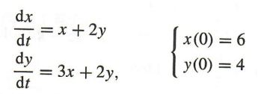在区间[0.0,0.2]上的初值问题，并比较它们的绝对误差。

